2 группа
Воспитатель : Шинкар Оксана Алексеевна
Вторник 19.05.2020
Доброе утро! Утро радостных встреч!
Зарядка:
Ребята, мы сегодня отправимся с вами в путешествие!
Под весёлый стук колёс
Мчит по рельсам паровоз:
Дым, пуская на лету,
Паровоз гудит: ту — ту!
(Дети изображают паровозик: ручки, согнутые в локтях, прижаты к туловищу, выполняем круговые движения.)

В паровозик прыгнул Зайчик –
Он послушный очень мальчик!
( изображая зайца, у себя над головой показываем «ушки», идём на носочках, прыгаем)
В паровозике Лисица
Покататься мастерица!
(изображая Лисицу, делаем плавные движения руками перед собой, идём по кругу.)

И Медведя паровоз
Покатать с собой повёз!
(ставим руки на пояс, ходьба на внешней стороне стопы,)
Вот Лошадка прокатилась,
Очень сильно загордилась!
(держим руки на поясе, ходьба с высоким подниманием колен.)
Даже Солнце опустилось,
В паровозе поместилось!
(делаем маховые движения прямыми руками.)
Паровозик постарался,
Чтобы каждый покатался!
Пустил дым своей трубой
И отправился домой.
Мы бежали, чуть дыша,
Так подышим, не спеша!
(Дети идут не спеша по кругу, делая дыхательные упражнения.)

Пальчиковая гимнастика:

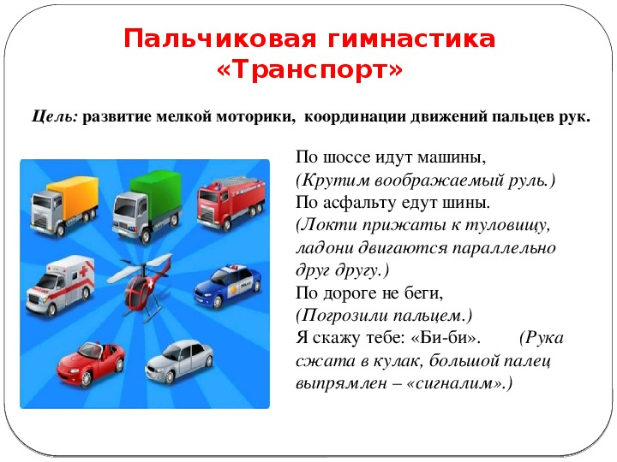
Завтрак:
Занятие: Математика. Формирование элементарных
математических представлений (ФЭМП)
Сравнение предметов по величине
(закрепление)
Цель: Сравнение предметов по величине: больше, меньше, равные по величине. Продолжать упражнять в ориентировке в пространстве, используя предлоги: под,за,на,закрепить временные представления : утро,день,вечер, ночь.

Математические понятия и навыки, которые должны освоить дети второй младшей группы за год обучения
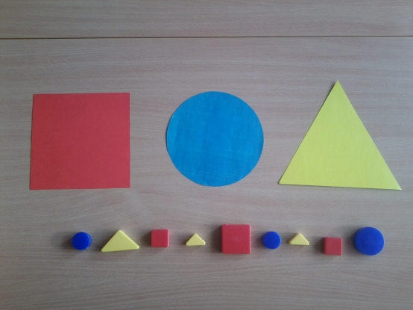
Дети должны узнавать круг, квадрат и треугольник независимо от их цвета и размера
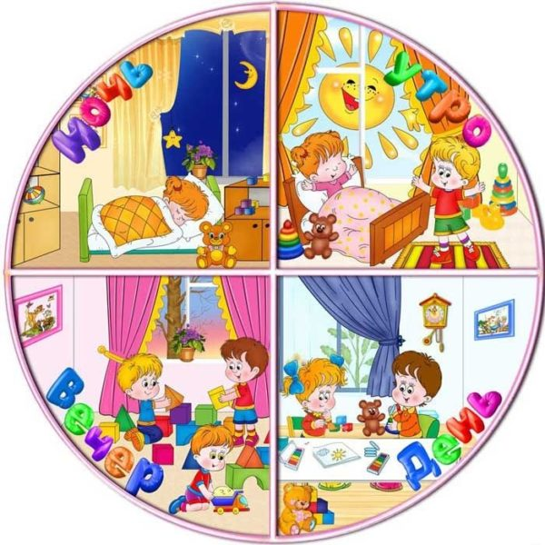
Дети 4-го года жизни знакомятся с понятием «части суток»

задания на ориентировку в пространстве
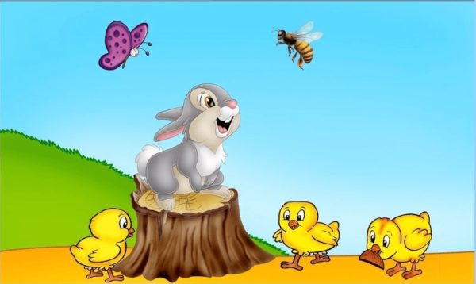
«Кто где находится?»
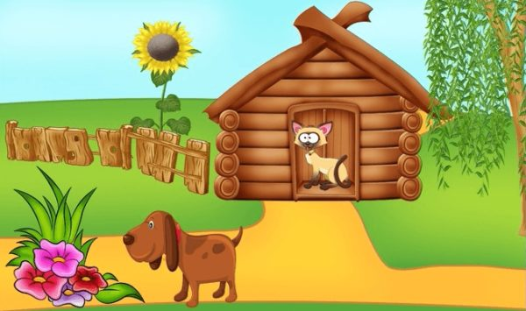
«Кто перед домиком, кто в домике?»
«Что слева, что справа?»

задания на формирование понятий «большой», «маленький», «длинный», «короткий»
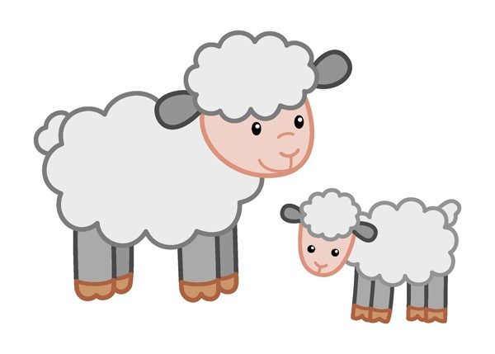
Овечка большая, а ягнёнок маленький
Картинки по размеру «Замочки и ключи»
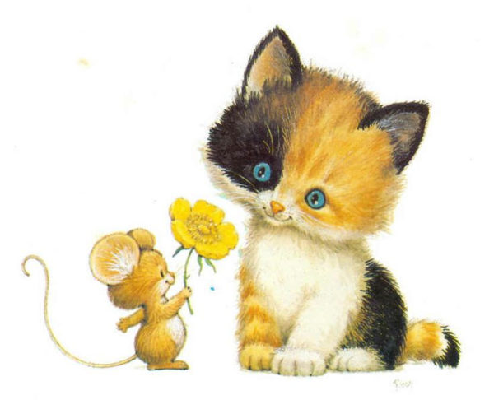
Кот большой, а мышка маленькая

музыка

